Министерство науки и высшего образования Российской Федерации
Муромский институт (филиал)
Федерального государственного бюджетного образовательного учреждения высшего образования
«Владимирский государственный университет
имени Александра Григорьевича и Николая Григорьевича Столетовых»

Факультет ИТ
Кафедра ПИн

ЛАБОРАТОРНАЯ
РАБОТА №4

По Основам алгоритмизации и программирования
Тема Одномерные статические массивы

Руководитель
Привезенцев Д.Г.
(фамилия, инициалы)

(подпись) (дата)

Студент ПИН - 121
(группа)
Ермилов М.В.
(фамилия, инициалы)

(подпись) (дата)

Муром 2021
Лабораторная работа №4

Тема: Обработка одномерных массивов
Цель работы: научиться создавать одномерные статические массивы в
языке Си. Изучить принципы и основные алгоритмы обработки одномерных
массивов.
Ход работы:
Задание 1
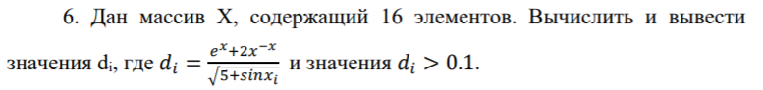
Рисунок 1 – пример задания

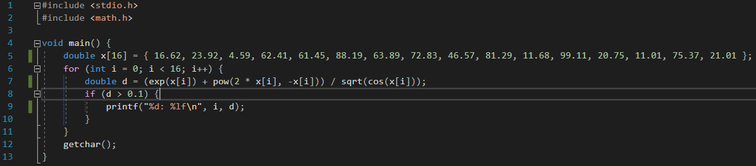
Рисунок 2 – исходный код

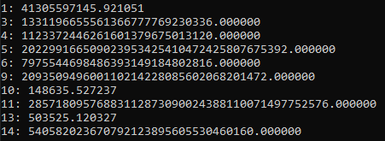
Рисунок 3 – Результат задания

Задание 2
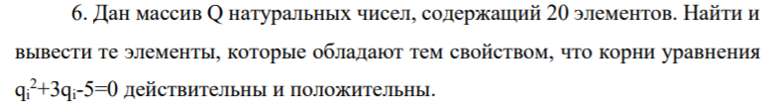
Рисунок 1 – пример задания

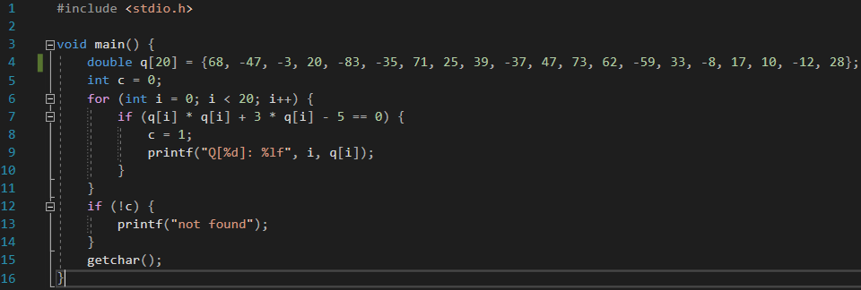
Рисунок 2 – исходный код
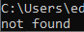
Рисунок 3 – результат задания
Задание 3
Рисунок 1 – пример задания

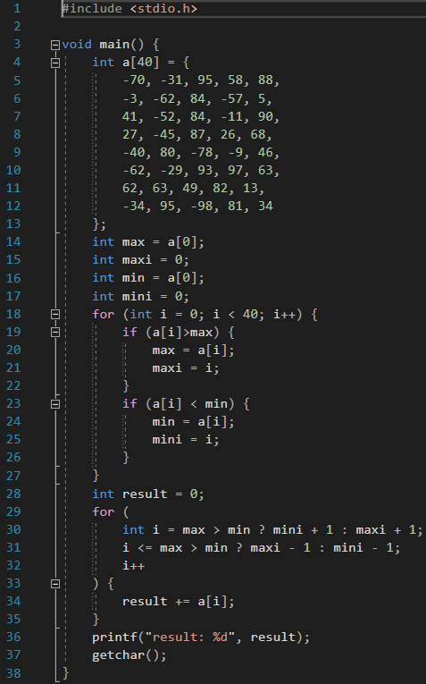
Рисунок 2 – исходный код

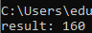
Рисунок 3 – результат задания

Задание 4
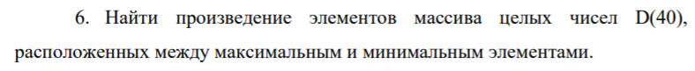
Рисунок 1 – пример задания

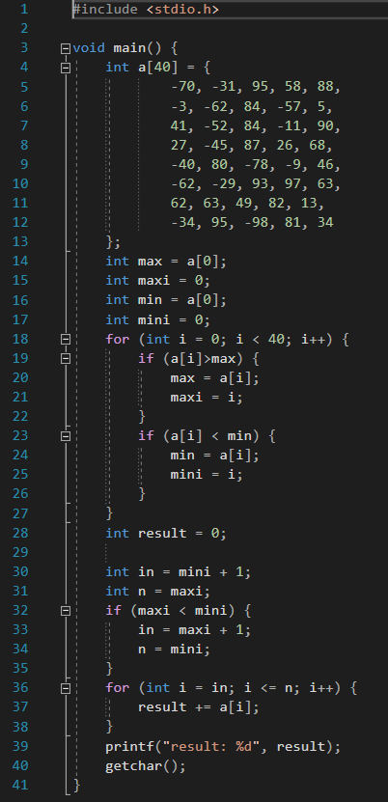
Рисунок 2 – исходный код

Рисунок 3 – результат задания

Задание 5
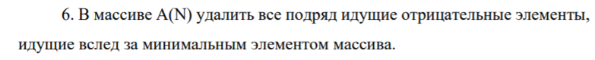
Рисунок 1 – пример задания
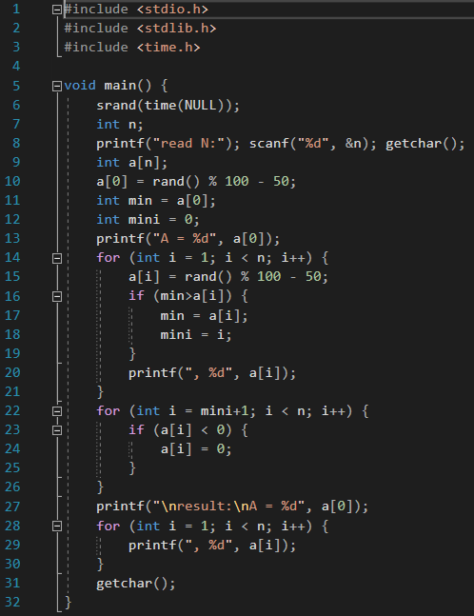
Рисунок 2 – исходный код

Рисунок 3 – результат задания

Задание 6
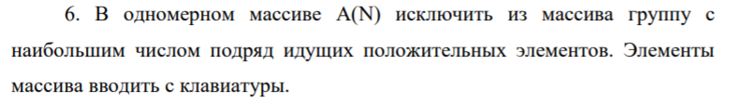
Рисунок 1 – пример задания

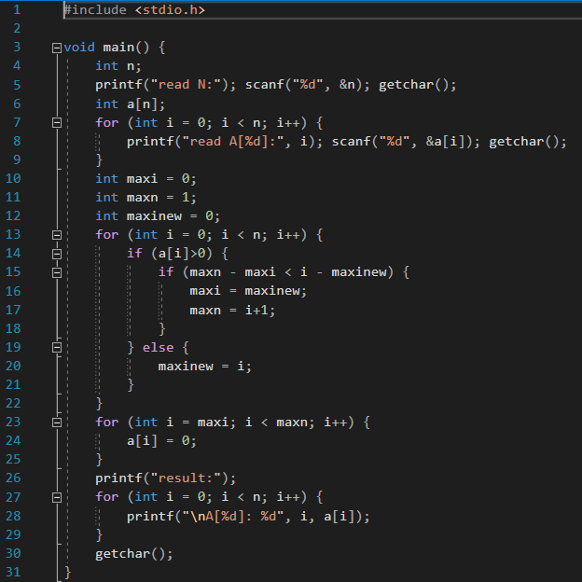
Рисунок 2 – исходный код
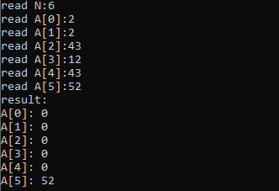
Рисунок 3 – результат задания

